Жизнь Церкви
Информационный бюллетень.
Ежеквартальное издание церкви христиан
Адвентистов Седьмого Дня г. Флорешты - №1- 2017год.
От Синая к Кадесу.
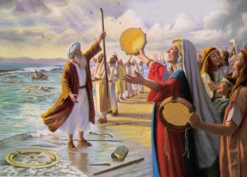
Аарон и Мариам занимали высокое и почетное положение в Израиле. Оба были наделены пророческим даром и вместе с Моисеем принимали деятельное участие при освобождении евреев.
Сила характера Мариам обнаружилась очень рано, когда она, еще будучи ребенком, следила на берегу Нила за маленькой корзинкой, в которой был спрятан младенец Моисей…
Но то же самое зло, которое произвело разделение на небе, зародилось и в сердце этой израильтянки, и ей удалось найти единомышленников.

При назначении семидесяти старейшин Моисей не посоветовался с Аароном и Мариам, и это возбудило их ревность.
В то время когда израильтяне находились на пути к Синаю, у Моисея гостил его тесть Иофор, это он посоветовал ему выбрать из среды народа достойных мужей, чтобы те помогали ему, и поскольку Моисей с готовностью принял этот совет, Аарон и Мариам испугались, что Иофор имеет на великого вождя большее влияние, чем они. Когда создавался совет старейшин, им казалось, что их авторитетом и положением пренебрегают.
Аарон и Мариам никогда не знали всей тяжести забот и ответственности, которые лежали на Моисее, но так как они были избраны, чтобы помогать ему, то рассматривали себя руководителями наравне с ним и поэтому считали назначение семидесяти излишним.
Моисей, как никто другой, сознавал все значение великой работы, возложенной на него. Он сознавал свое ничтожество и во всем советовался с Богом. Аарон же был гораздо более высокого мнения о себе и меньше полагался на Бога. Он потерпел неудачу, когда, облеченный ответственностью, проявил слабость характера и малодушную уступчивость относительно идолопоклонства у Синая. Но Мариам и Аарон, ослепленные ревностью и честолюбием, забыли об этом. Аарон был высоко возвеличен Богом. Вся его семья несла на себе ответственность священного служения, но это положение еще больше увеличивало стремление к самовозвышению.
«И сказали: одному ли Моисею говорил Господь? не говорил ли Он и нам?» Считая себя избранными Богом наравне с Моисеем, они притязали на тот же авторитет и положение.
Поддавшись духу недовольства, Мариам нашла причину для ропота, воспользовавшись именно теми событиями, которыми особенным образом управлял Бог…
Бог избрал Моисея и наделил его Святым Духом, а Мариам и Аарон своим ропотом виновны не только перед избранным вождем, но также и перед самим Богом. Наушники и обольстители были призваны к дверям скинии и оказались лицом к лицу с Моисеем, и «сошел Господь в облачном столбе, и стал у входа скинии, и позвал Аарона и Мариам». Их пророческий дар был неоспорим, и Бог мог говорить с ними в видениях и снах. Но Моисей, о котором Сам Бог сказал, что он «верен во всем дому Моему», более тесно общался с Богом. С ним Бог говорил устами к устам. «Как же вы не убоялись упрекать раба Моего, Моисея? И воспламенился гнев Господа на них, и Он отошел». И в знак Божьего неодобрения облако оставило скинию, и Мариам покрылась проказой, белой, как снег.
Аарон был пощажен, но в наказании Мариамы он видел суровый упрек себе. Теперь их гордость смирилась в прах. Аарон исповедал их грех и умолял, чтобы его сестра не была брошена на произвол этой ужасной смертельной болезни.
В ответ на молитву Моисея Мариам была очищена от проказы, но все, же должна была оставаться вне стана в течение семи дней. До тех пор пока Мариам не удалилась из стана, символ Божественной милости не почивал на скинии. В знак уважения к ее высокому положению, и сочувствуя ее горю, весь народ оставался в Асирофе, ожидая ее возвращения.
Это проявление Господнего неодобрения должно было послужить предостережением для всего Израиля, чтобы положить конец растущему недовольству и неповиновению. Если бы зависть и раздражение Мариамы не были мгновенно наказаны, они стали бы источником великого зла. Зависть — самое сатанинское чувство, которое может жить в человеческом сердце и которое является самым гибельным по своим последствиям…

Говорить плохое о других или делать себя судьями их мотивов или поступков — не такое безобидное дело, как думают многие. «Кто злословит брата или судит брата своего, тот злословит закон и судит закон; а если ты судишь закон, то ты не исполнитель закона, но судья» (Иак. 4:11).
Есть только один Судья, «Который и осветит скрытое во мраке и обнаружит сердечные намерения» (1 Кор. 4:5).
Кто берет на себя право судить и порицать своих ближних, тот незаконно присваивает себе это право Творца. Э. Уайт, Патриархи и пророки, глава 33

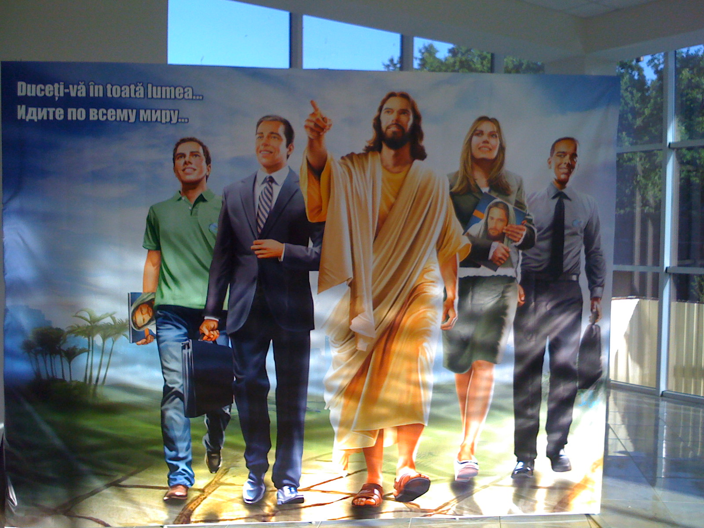
Библейскую экскурсию совершили во Флорештах, посетив программу
«8 путешествий вокруг света»
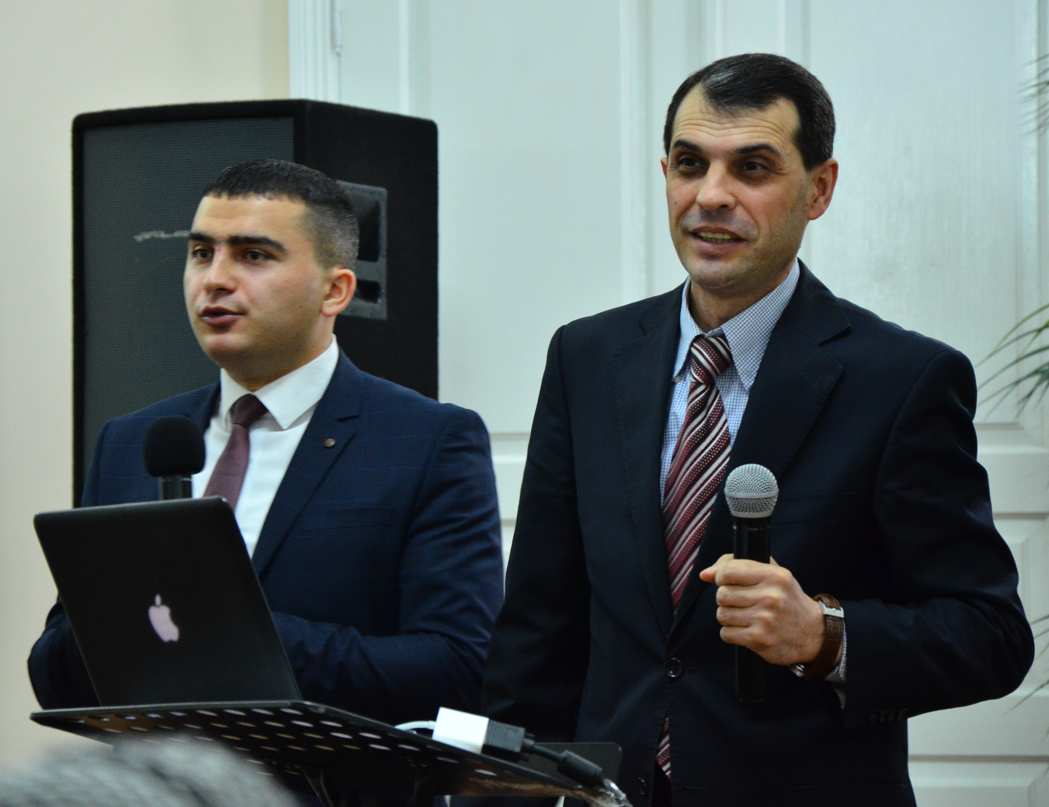
Начиная с 28 января по 4 Февраля, в городе Флорешты была проведена евангельская программа под общим названием:
«8 путешествий вокруг света».
Пастор Андрей Молдовану раскрыл жителям города такие важные темы как: «Сила веры», «Важность слова», «Божья любовь», «Прощение».

День за днем, изучая Священное Писание, главный путеводитель этого путешествия, участники программы открыли для себя новые духовные дали.
Чтение Слова Божьего подготавливает человека к молитве. Поэтому на каждой встрече желающие имели возможность писать личные просьбы, за которые пастор в конце служения совершал особую ходатайственную молитву.

Это были благословенные встречи, где было много музыкальных номеров. Особым участником программы был инструментальный оркестр не зрячих музыкантов — «Вартимей»,
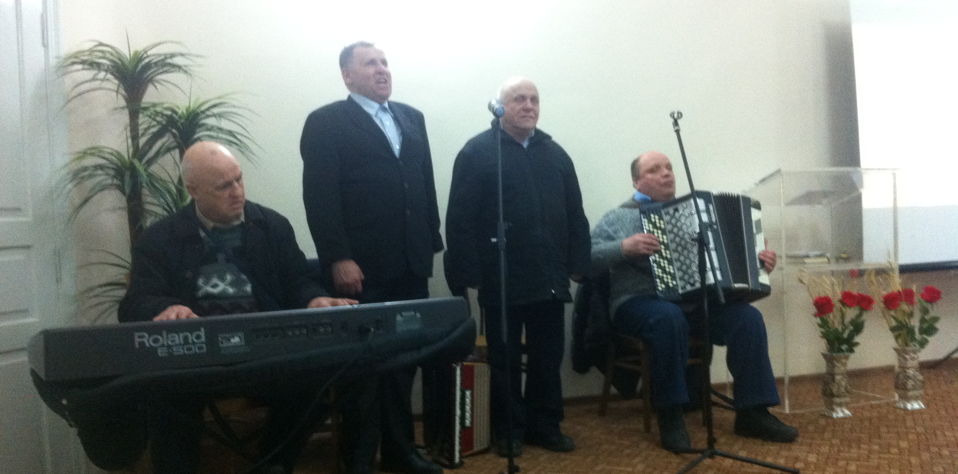
А также исполнялись во славу Божию сольные пения и стихотворения.

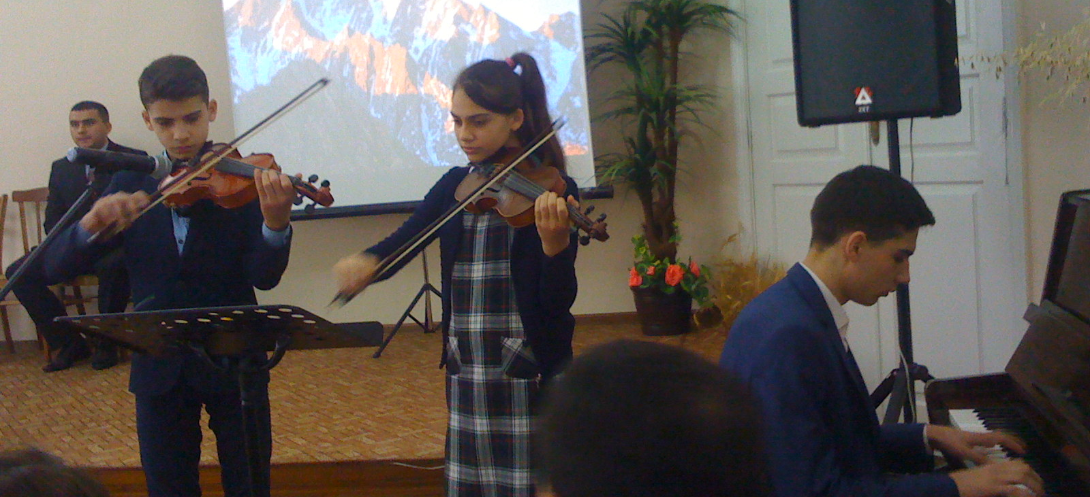

Ежедневно представлялись семинары по здоровому образу жизни и о семье.
В конце каждой встречи, в фойе дома молитвы можно было согреться, отведав горячий чай и вкусные сладости. Это было особое время общения друг с другом.
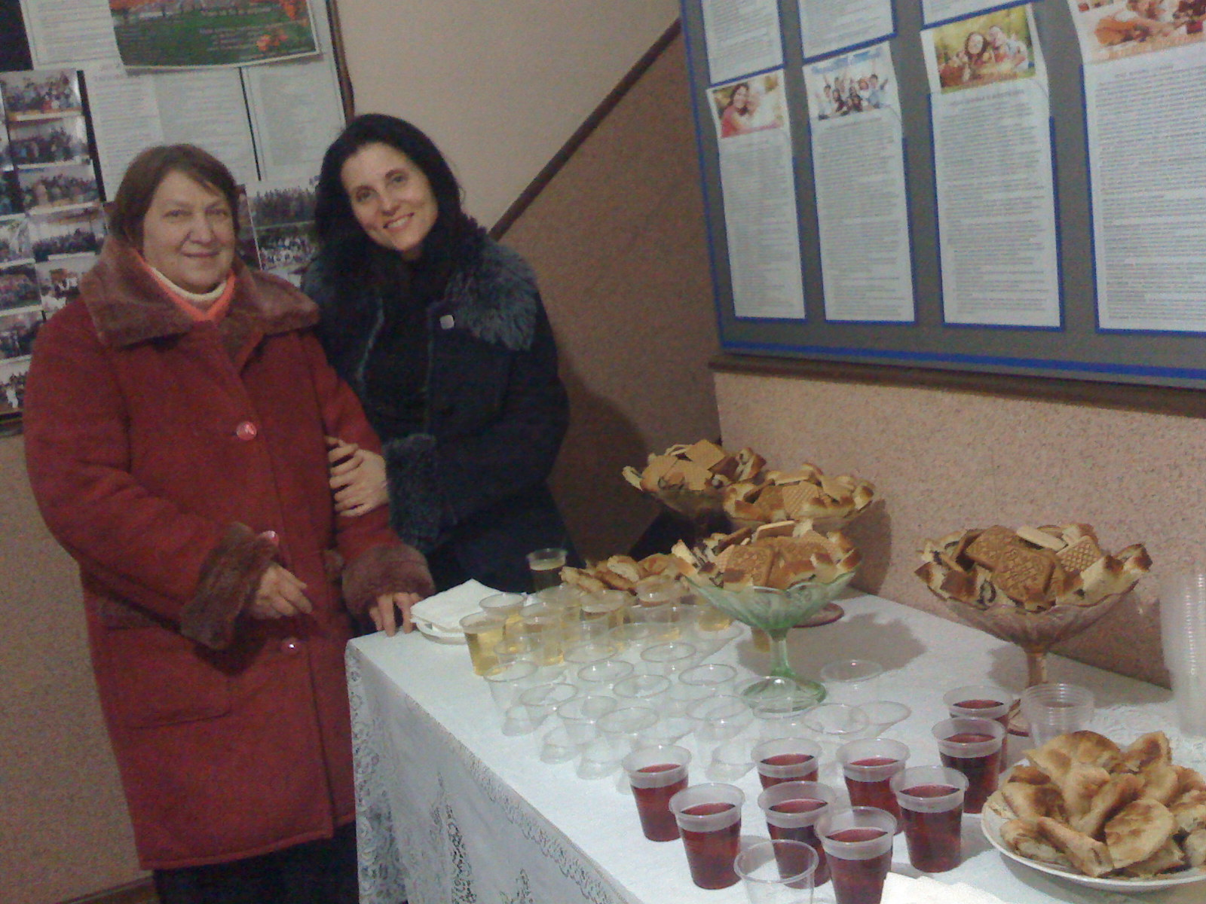

Приятно было видеть, как многие желают, чтобы Христос был их личным Спасителем.
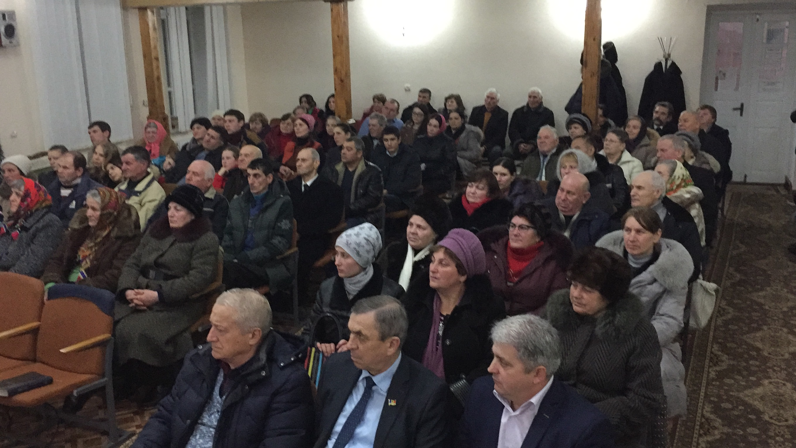
Во время призыва, многие пожелали, чтобы о них была совершена специальная молитва.
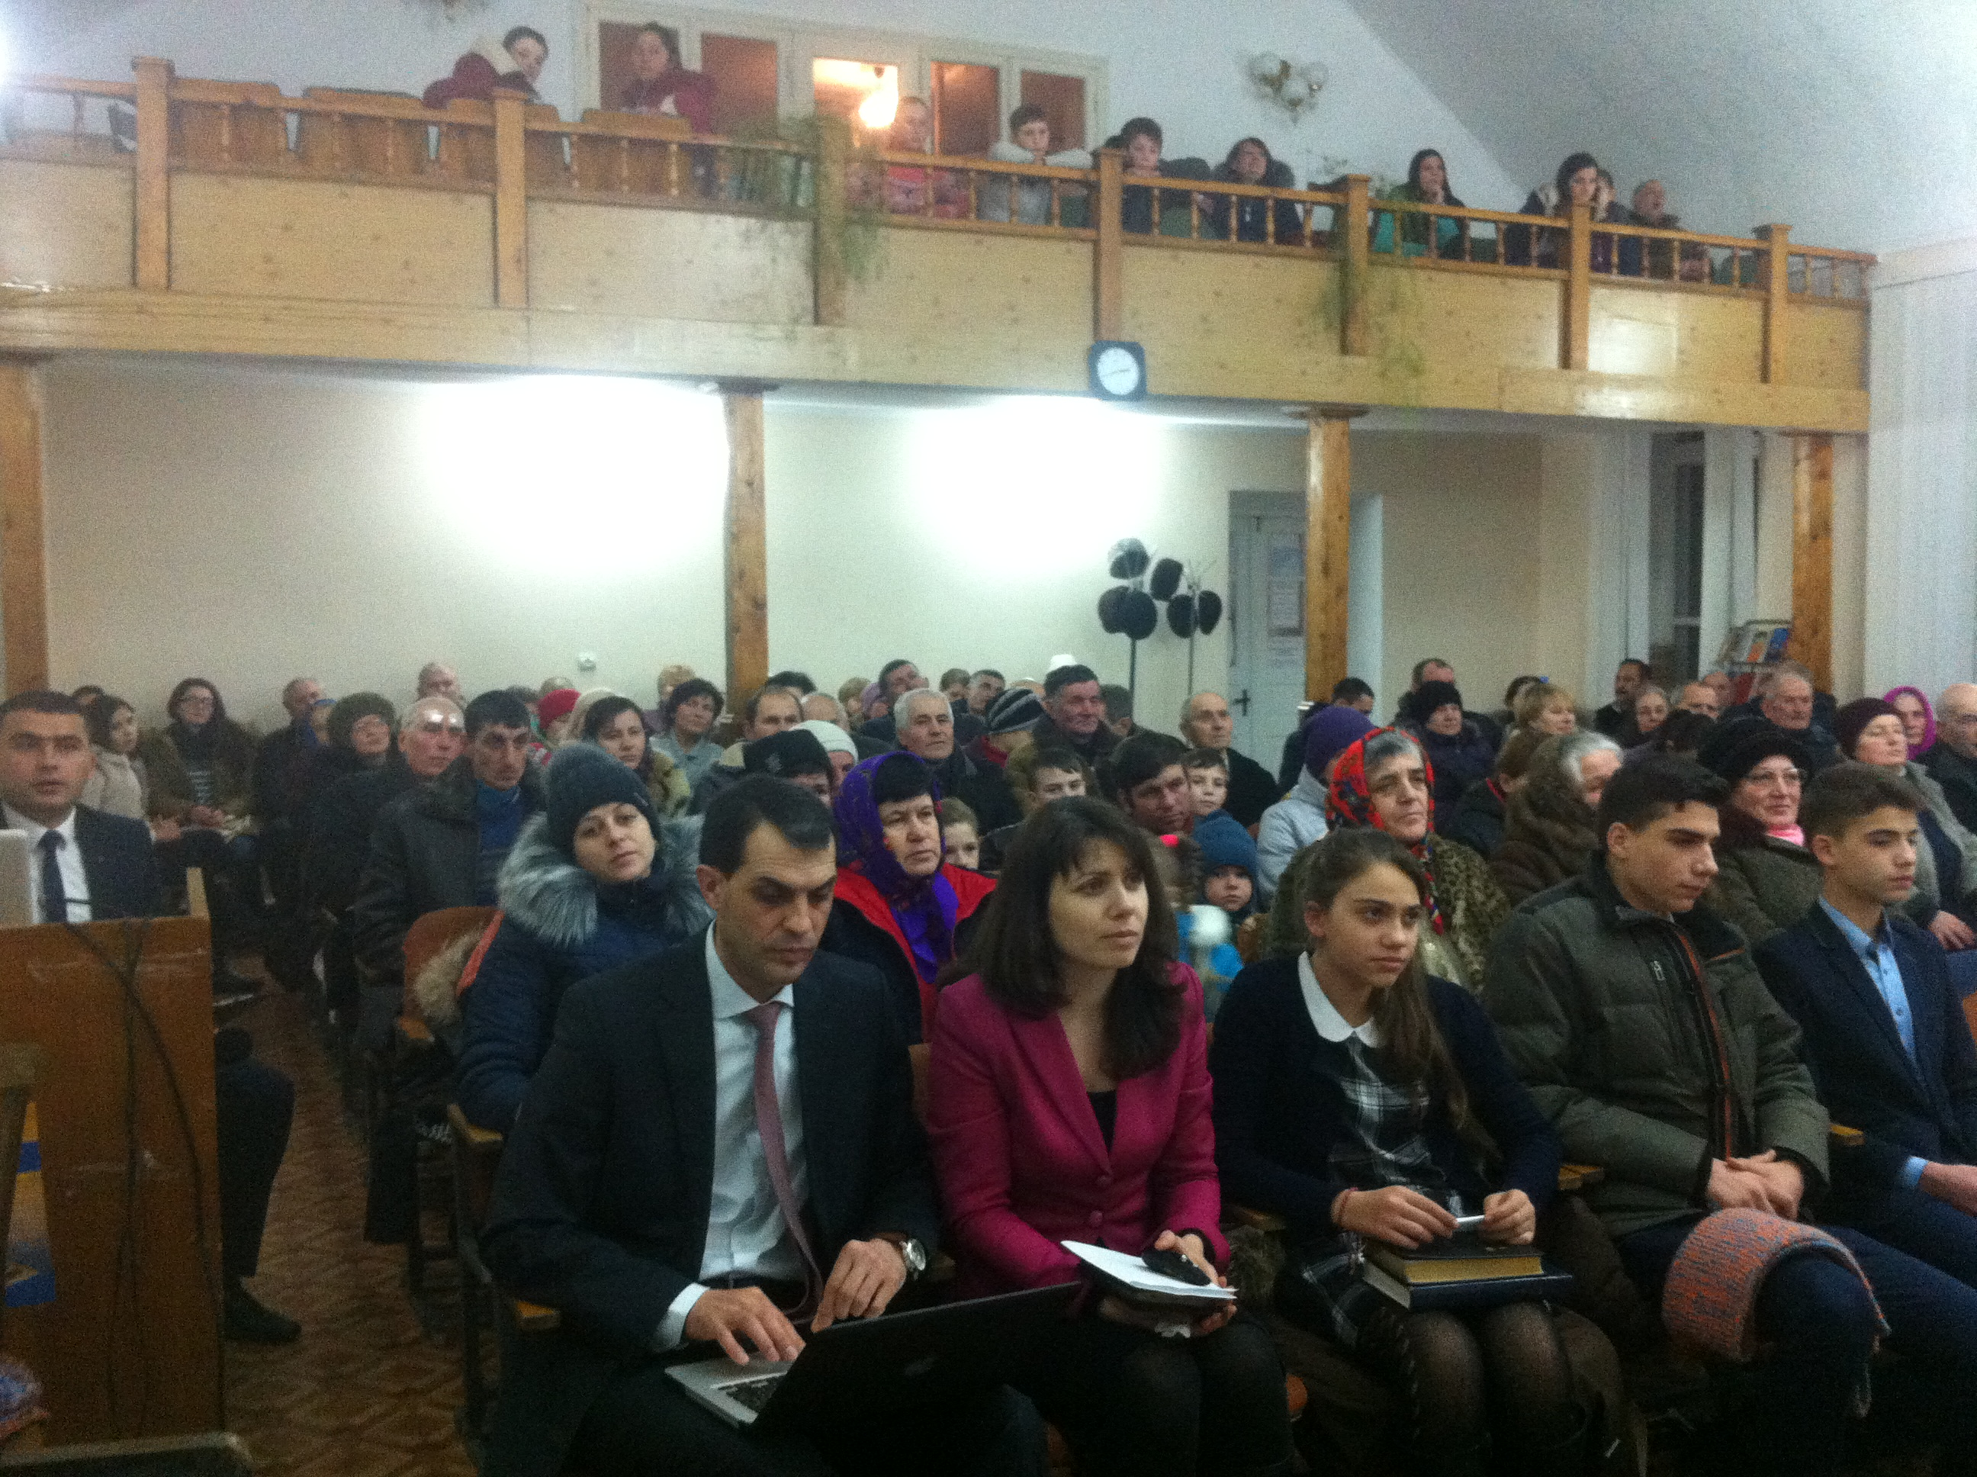
Верим и молимся о том, чтобы огонек веры, который зажегся в сердцах всех нас, не угас никогда.

25-02-2017г. - Субботнее богослужение. Гости - США. Дети славят Бога.
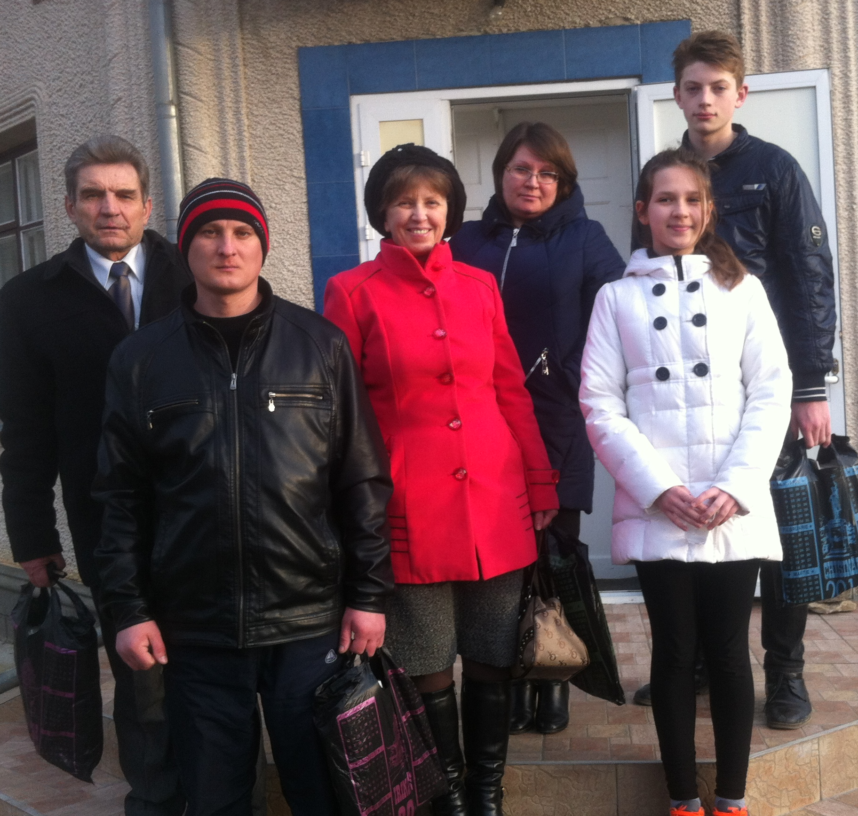
04-03-2017год- Миссионерская работа через христианскую газету « Сокрытое сокровище»
Евангельское служение Церкви: Вопреки всем сложностям, с которыми сталкивается Церковь на территории Евро-Азиатского дивизиона, она продолжает оставаться верной миссии.
Народ Божий имеет огромное желание найти и спасти погибшее, провозглашая весть спасения. Тем более что эту весть необходимо донести до каждого народа, колена и языка.

Осознавая возрастающую актуальность Великого поручения Христа по мере приближения славного дня Второго пришествия нашего Господа, адвентистская Церковь сегодня делает особый акцент на вовлечении каждого члена церкви в выполнение миссии.
Церковь вполне осознает, что необходимо превознести Христа проповедью, служением и жизнью.
Есть множество таких мест, которых не может достичь голос нашего служителя, и лишь с помощью нашей литературы — книг, газет и брошюр — возможно, донести людям те библейские истины, в которых они нуждаются. Наша литература должна распространяться повсеместно. Истину следует сеять повсюду, ибо мы не знаем, где она будет услышана — здесь, или там. Руководствуясь своими собственными ошибочными суждениями, мы можем посчитать, будто неразумно предлагать литературу тому или иному человеку, хотя на самом деле именно он или она примет истину с наибольшей готовностью. Распространяя литературу, сообщающую истину для нашего времени, мы не можем предвидеть результаты (Рукопись 127 [1909]).

Начиная с 05-03-2017 год.- В с. Кашунка Флорештского р-на - 7 дней проводилась уникальная программа, под названием: «Здоровье высшего качества».
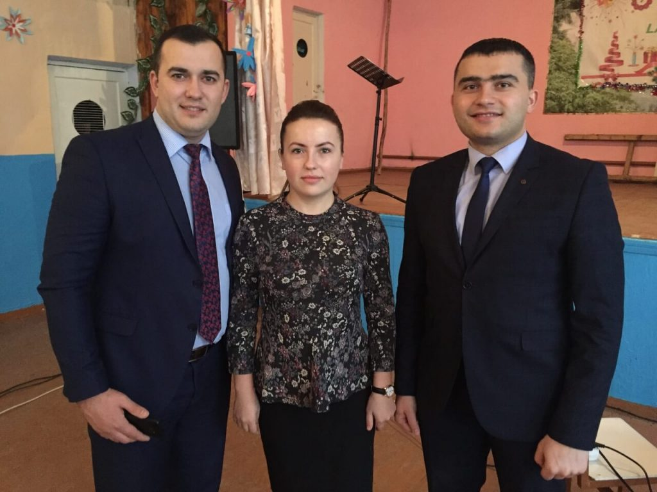
Программу вели пастора: семья – Сынжеряну Денис и Виктория и Сажин В.И.
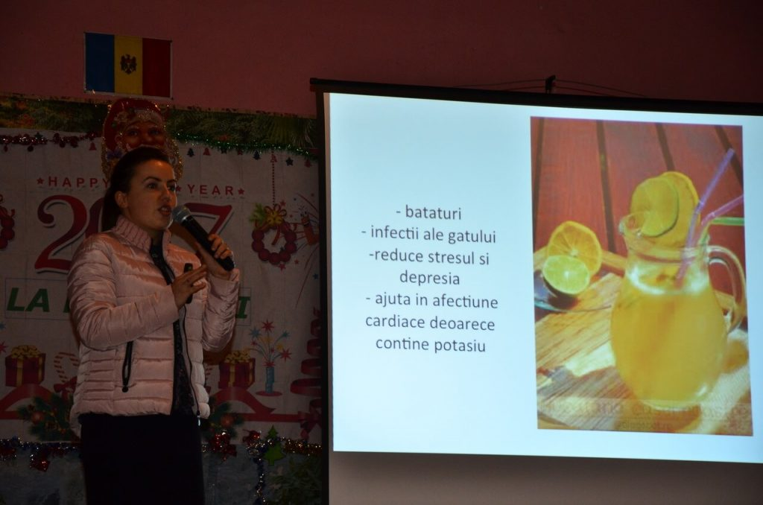
Через семинары о здоровье, проводимые Сынжеряну Викторией, слушатели раскрывали для себя секреты здоровья и пользу разных видов фруктовых и овощных соков.

После семинара следовала дегустация соков.
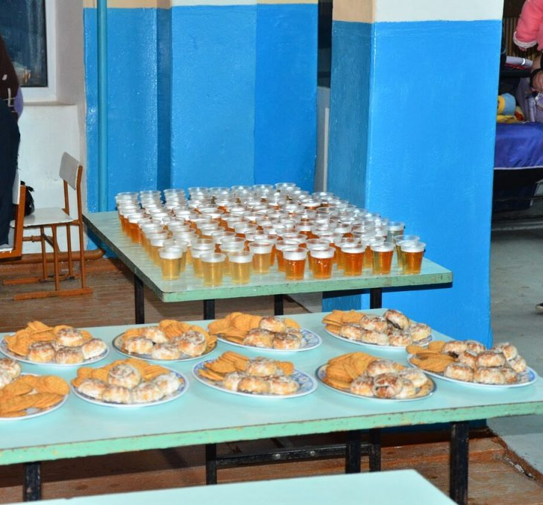
Каждый день дети выходили на сцену, чтобы услышать очередную историю, которую рассказывали им пастор Валерий и Денис. После истории дети получали подарки.
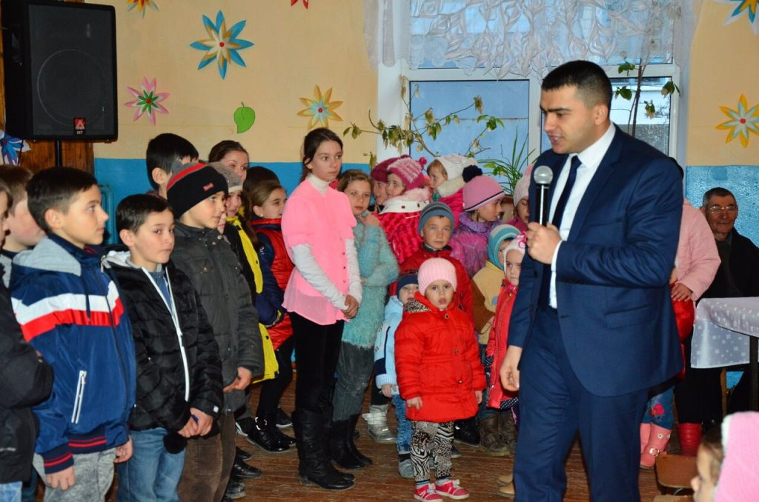
Семинар на библейскую тему и музыкальную часть проводил пастор Сажин В.И
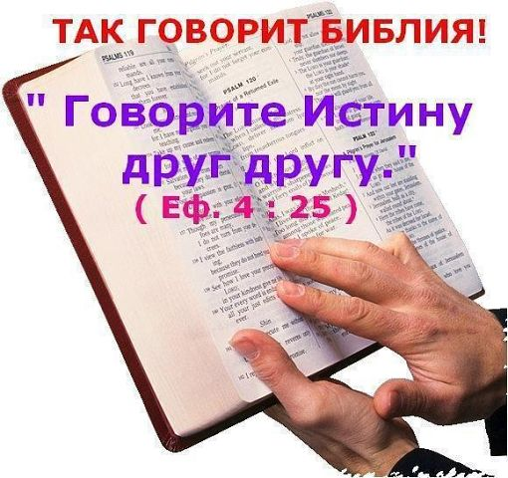

Много непонятных вопросов на этом жизненном пути, но где тот надежный источник знаний, у которого можно спросить? «Для того чтобы мы уверенно направляли наши стопы через опасности этого темного мира к Небесам, нам дана Книга – БИБЛИЯ».
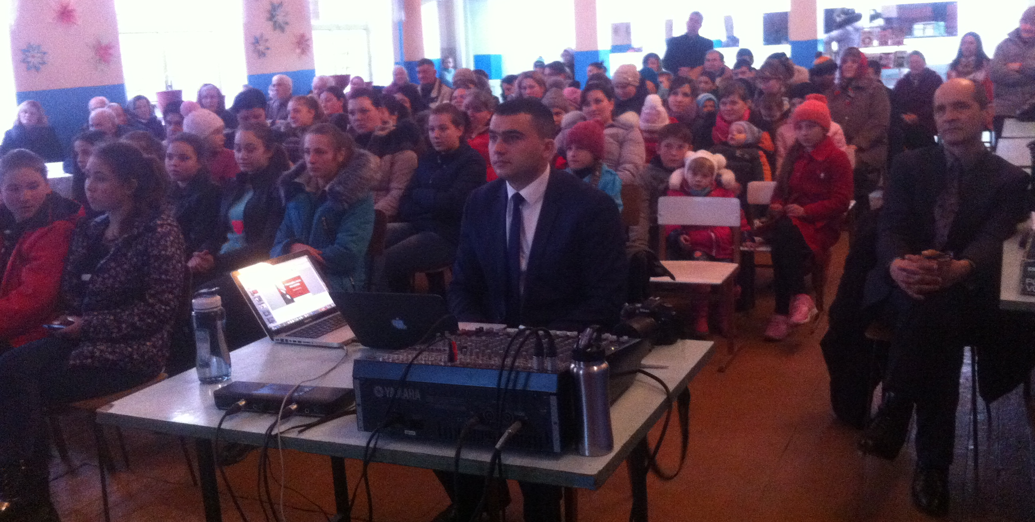
Библия – это единственный источник Божественного откровения.
В написании Библии была заложена воля Божия, чтобы показать человечеству Божий замысел искупления. Библия была предусмотрена Богом для того, чтобы донести до людей Его вечные законы, чтобы они могли дойти до нас без искажения, чтобы мы могли понять и принять великую мудрость, заложенную в этой Книге и руководствоваться ею на своем жизненном пути.
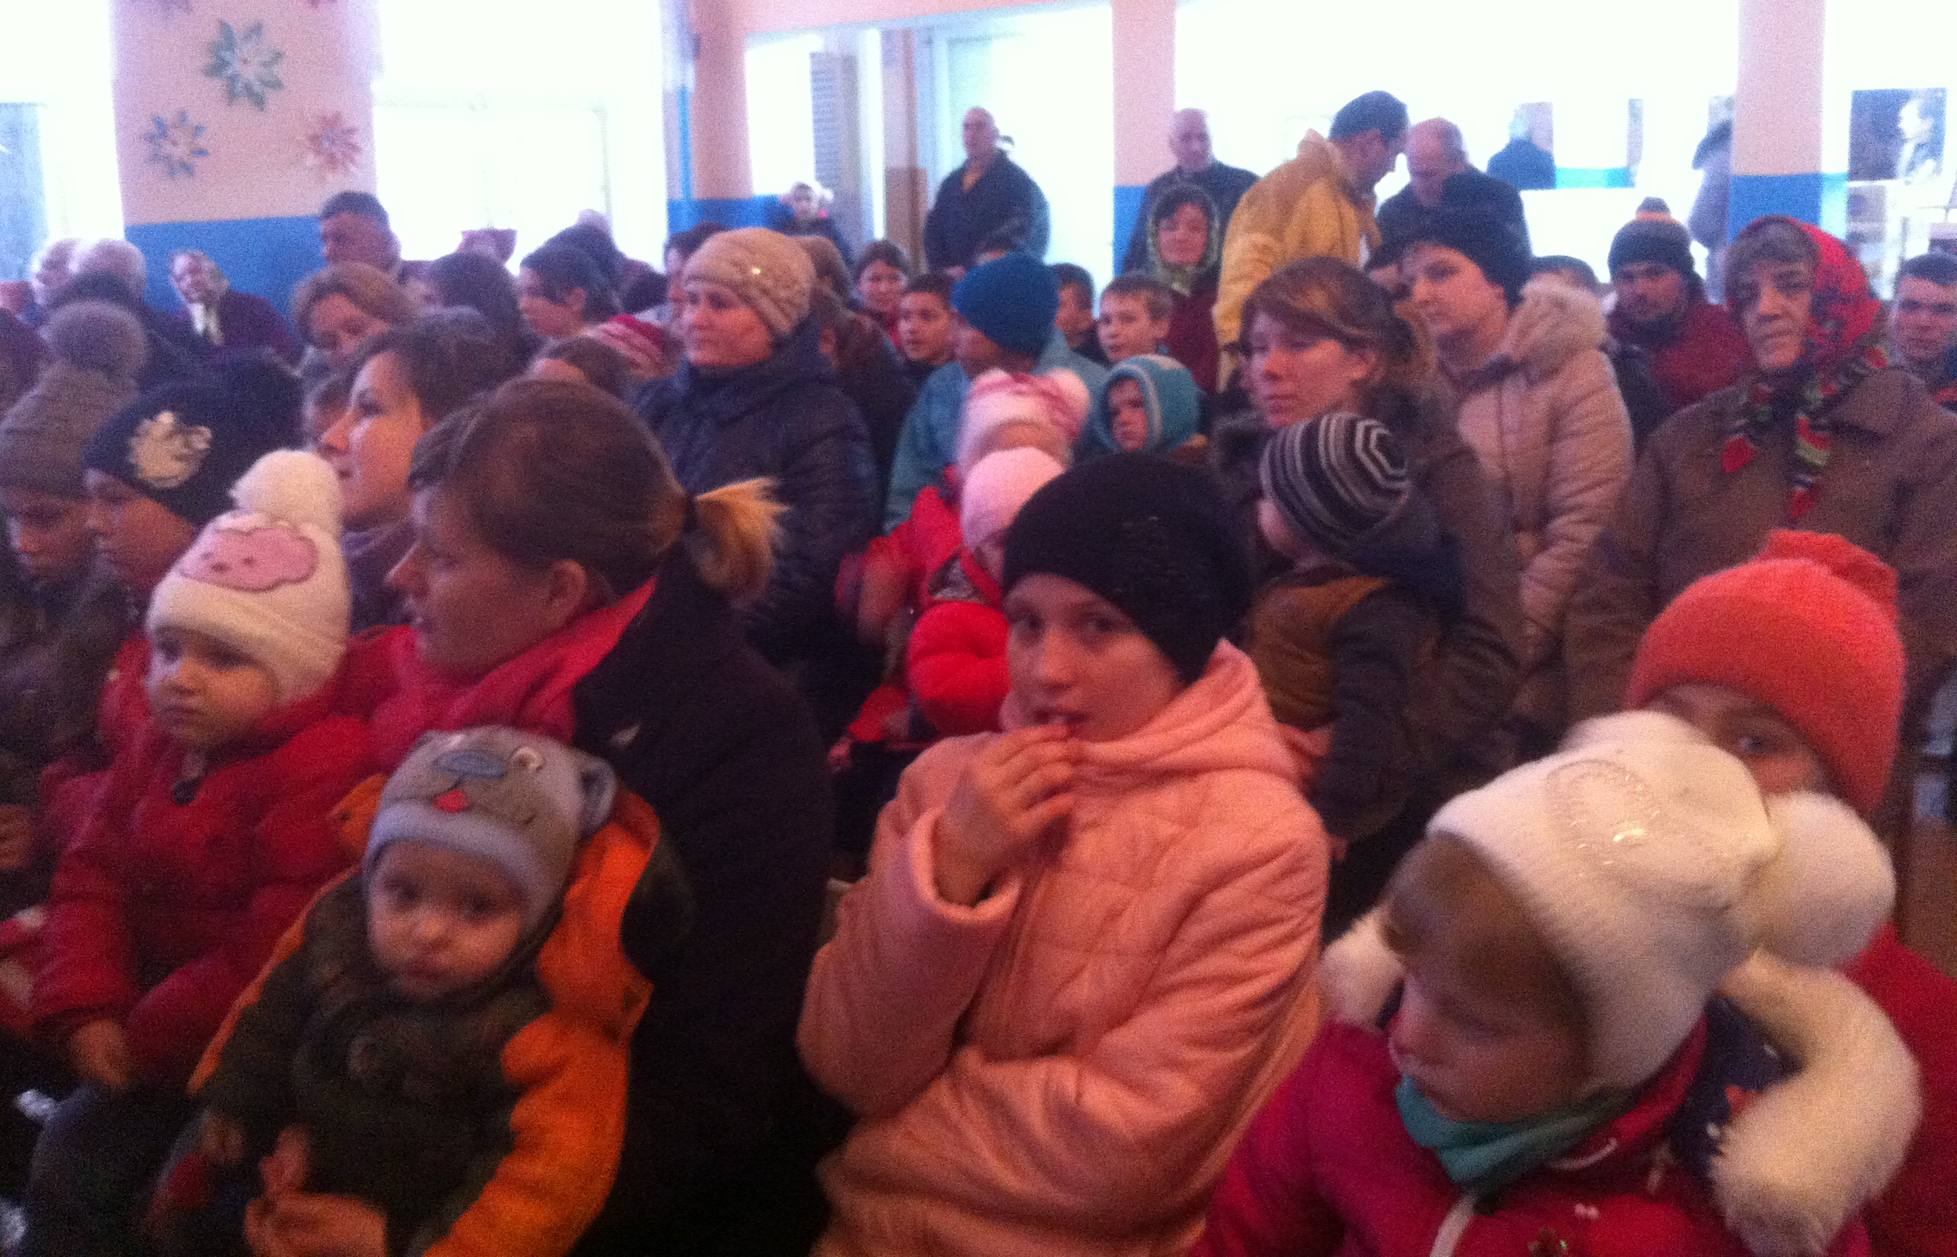
Где окажешься ты в тот день? Если ты поверишь, Библии и начнёшь искать Бога, чтобы встать на Его сторону, ты будешь в безопасности, ведь «живущий под кровом Всевышнего под сенью Всемогущего покоится» (Псалом 90:1).
Отдел Информации церкви г.Флорешты

